МИНИСТЕРСТВО ОБРАЗОВАНИЯ И НАУКИ РОССИЙСКОЙ ФЕДЕРАЦИИ

федеральное государственное автономное образовательное учреждение
высшего образования
«Национальный исследовательский Томский политехнический университет»

Лабораторная №2

Оптимальное размещение разведочных скважин

Система рационального размещения разведочных скважин предполагает обеспечение геометризации залежи, в том числе ее оконтуривание и подсчет запасов по категориям С₂ и частично С₁ , минимально необходимым количеством скважин, позволяющим получить максимальную геологическую информацию. В связи с этим проектирование разведочных работ включает:
- определение необходимого минимального количества скважин и обоснование системы их размещения на структуре; определение очередности их заложения;
- разработку комплекса исследовательских работ в разведочных скважинах с целью получения параметров, необходимых для подсчета запасов нефти и газа и составления проекта разработки. При этом должен быть обеспечен прирост запасов различных категорий в соотношениях, необходимых для составления проекта разработки и выделения капиталовложений.
В зависимости от конкретных геологических условий определяются система разведки залежи (сгущающаяся или ползущая) и рациональная система размещения скважин (треугольная, кольцевая, профильная).
Одним из основных вопросов разведочного этапа работ является определение минимального количества разведочных скважин, необходимого для изучения залежи нефти или газа. Минимальным считается такое число скважин, после достижения которого заложение дополнительных скважин не приведет к существенным изменениям установленных средних параметров продуктивности пласта. Количество необходимых разведочных скважин зависит от размеров залежи, сложности тектонического строения конкретного объекта исследований, степени выдержанности мощности и коллекторских свойств нефтегазоносных пластов, типа углеводородных флюидов, заключенных в залежи.
Независимые скважины бурят для выяснения основных черт строения залежи и их размещение намечается по данным геофизических исследований, результатам структурного и поискового бурения.
Задание. На основе структурной карты, полученной по материалам сейсморазведочных работ заложить разведочные скважины для обоснования перевода запасов категории С₂ и перевода в С₁.
- Выделить оконтуривающую изогипсу.
- Предворительно оценить запасы категории С₁по результатам уже проведенного разведочного бурения.Рассчитать площадь, выделяемой категории С₁ и оценить балансовые запасы по формуле, приведенной ниже.
- Оценить прогнозные запасы категории С₂., при этом показатели (средняя толщина, нефтенасыщенность, удельный вес нефти, пересчетный коэффициент брать, как и для С₁). Рассчитать площадь, выделяемой категории С₂ и оценить балансовые запасы по формуле, приведенной ниже.
Площадь, тыс.м² | Средняя толщина, м , h | Пористость, % kпор | Нефтенасыщенность, доли ед. kн.нас | Удельный вес нефти, Ү т/м³ | Пересчетный коэффициент, ω доли ед. | Балансовые запасы, тыс.т
 | 5.8 | 0,19 | 0,70 | 0,82 | 0,84
Q=S*h*kпор* kн.нас*Ү*(1/ω)
4.Заложить разведочные скважины в районах категории С₂. Число разведочных скважин определяется исходя из запасов категории С_{2.} На скважину должно быть не менее 1 млн.т перевода из запасов категории С₂ в категорию С₁. Скважины закладываются на сейсмопрофилях в целях последующей увязки данных сейсморазведочных работ и результатов бурения скважин. Система заложения скважин производится исходя из морфологии структурного плана. (для вытянутых структур — наиболее приемлема профильная, для иных — кольцевая или треугольная).
Условные обозначения
 | Линии сейсмических профилей |  | Пробуренные и давшие промышленный приток поисково-оценочные, разведочные и эксплуатационные скважины
 | изолинии |  | Проектные поисково-оценочные и разведочные скважины
 | ВНК-2500.0 м |  | В числителе № скважины, в знаменателе абс. Отм. Кровли, дебит нефти и воды, штуцер
Масштаб карты 1:25000. |  |  | Поисковая скважина, давшая воду

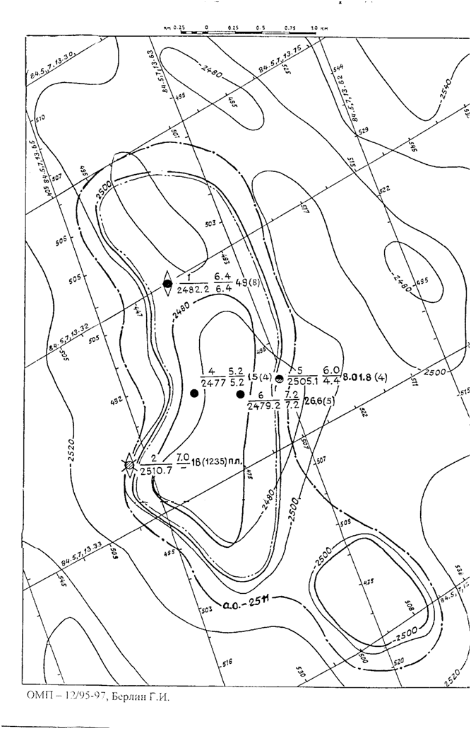

Оценивание результатов | Максимальный балл | Итог
Ответы на вопросы и тест | 10 | 2*5=10
Решение лабораторной работы | 30 | 30
ИТОГО |  | 40

